有关PTA平均粒径和粒度分布的控制方法
王建平¹
（嘉兴石化有限公司，浙江 嘉兴 314201）
摘要：对PTA粒径和粒度分布进行精准控制是提升PTA产品质量的一种有效方法。本文通过对PTA晶核形成和颗粒长大的原理进行解析，总结出了6种影响晶体成长的因素，并结合生产过程中记录的大量数据进行梳理与分析，最终得出只有运用综合手段，合理调节各结晶器液位、结晶器间压差等参数，才能真正实现对平均粒径及粒度分布精准控制的观点。
关键词：PTA 粒径 结晶 粒度分布

0 引言
在PTA的品质管控中，平均粒径和粒度分布是两个非常重要的内控指标。研究表明，这两项指标会对产品b值^{[1]}、PT酸及下游聚酯的使用产生影响。因此，近年来，以生产高端涤纶丝为主的聚酯直熔纺企业对原料PTA的平均粒径和粒度分布越来越关注，纷纷对此提出了较苛刻的要求。然而国内PTA行业标准《SH/T 1612.1-2005 工业用精对苯二甲酸》对平均粒径和粒度分布未作出明确规定，仅以“供需商定”字样代替， 给PTA和聚酯行业带来诸多困惑。目前行业内均默认PTA平均粒径在90～150um，对粒度分布（≤45um和≥250um的颗粒比例）则无限制，以上情况已影响到下游高端涤纶丝生产企业对上游原料的更高要求，也影响到了下游企业的正常稳定运行。国内有关PTA平均粒径控制的文献报道不多，一些观点和实际情况存在出入，也鲜见有控制PTA粒度分布的文献和报道。因此，有必要对PTA产品的平均粒径和粒度分布做一下探讨，以便今后对PTA产品质量控制方面有一个借鉴。
1 PTA精制生产工艺及结晶过程
粗TA颗粒中存在的杂质4-CBA在氧化工段无法除去，故需在精制工段通过加氢先还原成PT酸，然后用固液分离法从精制压力过滤机除去。
为了让氢气和混杂在TA晶体内的4-CBA在钯碳催化剂床层充分反应并顺利通过床层，粗TA必须在进入反应器前充分溶解，然后以液体形式通过反应器床层。在反应器床层，4-CBA在钯触媒的作用下和游离氢结合生成PT酸和水，然后和TA溶液一起进入第一结晶器。
第一～第五结晶器是按压力梯度逐渐降压的减压罐。反应器到第一结晶器是第一阶梯的减压，减压主要是通过结晶器气相管卸放一定闪蒸汽（主要是水蒸汽）达到的，由于水的减少导致罐内TA浓度增加，溶液最终过饱和使晶体不断析出^{［2］}。结晶器气相卸放量越多（譬如大幅降低第一结晶器压力），水分移走就多，晶体析出就多，产生颗粒就多。
第二～第四结晶器是第二三四阶梯的减压，每次减压罐内水分就减少一次，过饱和的溶液使TA晶体不断析出或长大，浆料浓度增加。
第五结晶器由于和第四结晶器压差减少，闪蒸量小，气相洗涤水喷淋量抵消了闪蒸量，浆料浓度不再增加。第五结晶器到分离系统的压力不变（0.4MPa ，152℃），故晶体的形成和长大主要在第一结晶器～第五结晶器之间发生，可在此范围内进行控制和调整。
以下是最新PTA结晶工艺的流程图及相关参数，见图一
图一 PTA结晶工艺流程图

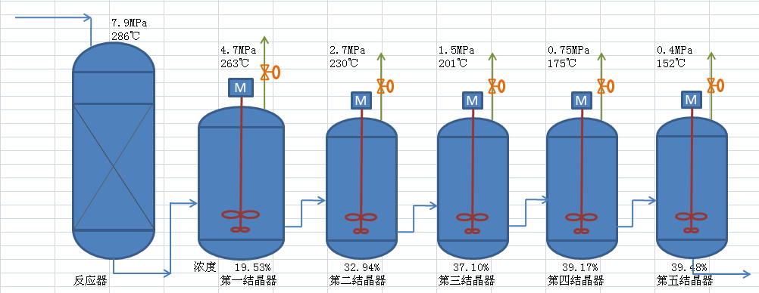
一般认为，从液相开始生长成晶体分三个阶段：1)介质过饱和阶段；2)形成晶核；3)晶核长大成颗粒。^{［2］}
粗TA溶液在进入反应器之前，通过温度控制使其处于未饱和状态，可防止精制反应器压力或温度波动造成催化剂床层堵塞。经反应后的溶液在进入第一结晶器后通过气相卸压，大量水蒸汽从气相排出，未饱和溶液过渡到饱和溶液，再到过饱和，部分TA晶核形成，此时若在罐内停留时间足够，则溶液最终恢复到饱和状态，在此段时间内部分TA晶核开始成长；若停留时间不足，则溶液处于过饱和状态并与未长大的晶体进入第二结晶器。第二到第四结晶器结晶原理相同。

2 影响粒径大小和粒度分布的因素及控制方法^{［3］}
根据先前AMOCC工艺介绍和部分文献^{［4］}报道，影响PTA粒径大小主要在第一、第二结晶器。后由于PTA技术的快速发展，单套PTA 装置产能急剧放大，反应器到第五结晶器压差增大（反应器压力设计由最初的6.9MPa增至目前的8.5MPa，第五结晶器压力维持在0.4MPa不变），结晶器容量的变化和压力梯度的变化为合理控制平均粒径和粒度分布提供了可能。
2.1结晶器液位和停留时间
目前，通过提高或降低结晶器（特别是第一、第二结晶器）液位是改变PTA平均粒径的普遍做法，效果也非常明显。
通过截取工况相同情况下如2014年6月和2016年1月嘉兴石化一期的数据对比发现，提高第一、二结晶器液位后，颗粒平均粒径增大，≥250um的大颗粒比例亦随之增加，见附表一
表一 2014年6月与2016年1月不同液位下的粒径对比
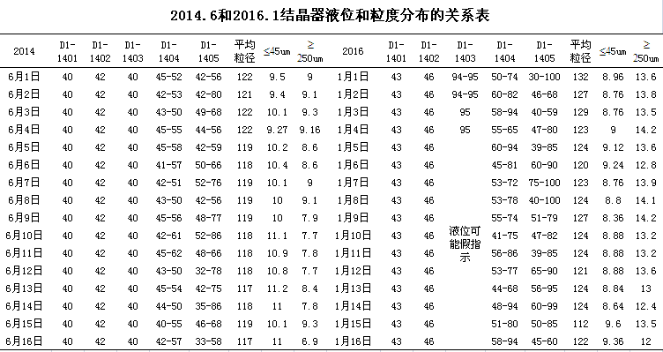
从表中可以看出，单纯地提高第一二结晶器液位能提高平均粒径，但同时也导致了大颗粒比例的增加。
一个值得思考的问题是，由于结晶器液位的提高，结晶器底部晶体搅拌不起来，加快了沉底现象的发生，一段时间后使结晶器的有效容积减少，又需提高液位才能保证平均粒径稳定，这样将形成恶性循环。
另外，在闪蒸结晶的过程中，液体和闪蒸气体的界面间产生一个泡沫层，若液位维持不变，此界面和折流板处极易结壁，影响液位指示。
在PTA装置长期运行的过程中，晶体结壁和沉底的出现不可避免，易导致结晶器液位指示不变但实际有效容量逐渐减少，平均粒径逐渐变小的情况。为了延迟沉底和结壁现象的发生，可使用交叉升降各结晶器液位对罐壁进行冲刷和带动底部搅拌。根据在上海亚东的做法，每周进行一次各结晶器液位的升降，即第一三五结晶器液位先升至80%保持半小时，同时第二四结晶器液位降至20%保持半小时；半小时后第一三五结晶器液位降至20%保持半小时，同时第二四结晶器液位升至80%保持半小时，这种做法可有效延迟结晶器结壁和沉底现象的发生。第二种做法，每季度进行一次装置水洗，这一做法由于涉及到工厂产量损失不普遍采用。
解决结晶器有效容量的问题后，可以对粒度分布进行控制。根据长期的跟踪观察发现，PTA的粒度分布跟第三～第五结晶器的液位亦密切相关。嘉兴石化一期先前受相关文献的影响和后三个结晶器液位的不可控性，曾对第三～第五结晶器的液位控制不够重视，液位波动较大，开车以来小粒径比例经常超过15%，有时又很低，后加强了对第三结晶器的液位控制后，小粒径比例有所降低，但仍偏高，造成大小粒径比例不协调。
2014年3月，生产部门加强了对第四、第五结晶器液位的手动干预（该两结晶器液位无法通过仪表实现液位自动控制），大小粒径的比例得到了控制。请见附表二
表二 3月13日提高第四、五结晶器液位后粒度分布的变化
日期 | D1-1401 | D1-1402 | D1-1403 | D1-1404 | D1-1405 | 平均粒径um | ≤45um | ≥250um
3月5日 | 48 | 48 | 38-43 | 30-70 | 33-81 | 116 | 14 | 5
3月6日 | 48 | 48 | 38-43 | 42-80 | 32-72 | 114 | 14 | 6
3月7日 | 48 | 48 | 38-43 | 25-79 | 35-79 | 113 | 14 | 6
3月8日 | 48 | 48 | 38-43 | 18-62 | 28-63 | 112 | 14 | 6
3月9日 | 48 | 48 | 38-43 | 23-42 | 43-82 | 116 | 14 | 6
3月10日 | 48 | 48 | 38-43 | 21-55 | 29-85 | 117 | 13 | 5
3月11日 | 48 | 48 | 38-43 | 33-60 | 23-66 | 120 | 13 | 5
3月12日 | 48 | 48 | 38-43 | 35-41 | 25-84 | 115 | 14 | 5
3月13日 | 48 | 48 | 38-43 | 40-60 | 50-60 | 116 | 11.2 | 7.9
3月14日 | 48 | 48 | 38-43 | 38-58 | 50-68 | 115 | 10.6 | 8.4
3月15日 | 48 | 48 | 38-43 | 38-62 | 48-62 | 115 | 10.8 | 8.8
3月16日 | 48 | 48 | 38-43 | 40-60 | 50-66 | 113 | 12.3 | 7.7
3月17日 | 48 | 48 | 38-43 | 39-64 | 46-68 | 114 | 11.9 | 7.7
3月18日 | 48 | 48 | 38-43 | 40-65 | 50-65 | 114 | 12 | 7.5
3月19日 | 48 | 48 | 38-43 | 38-58 | 52-69 | 115 | 11.1 | 7.6
3月20日 | 48 | 48 | 38-43 | 40-67 | 50-70 | 116 | 10 | 8.9
2.2压力/温度
在结晶器中，温度是通过压力来实现控制的，控制了结晶器气相的压力，也就控制了该结晶器液相的温度，压力和温度处于一一对应关系。经试验，在进料浓度保持不变的情况下，若第一结晶器气相压力控制为4.7MPa，则对应罐底温度在263℃，若压力控制改为4.6MPa，则温度降至在260.8℃。
一般结晶器的压力在工厂设计好后只能做微量调整，第三～第五结晶器压力基本维持设计值不做调整，因此限制了压力对PTA粒径的调整。
溶液从反应器进入第一结晶器，压差最大，因此闪蒸量最多，晶体在此期间析出也最多，故先前的工艺控制和文献报道影响PTA粒径大小主要在第一、第二结晶器，但随着新工艺中第二到第三、第三到四结晶器的压差也明显变大，闪蒸量亦不小，作为微调手段对后三个结晶器压力的控制也越来越关注。
我们可以通过增加反应器到第一结晶器的压差，来增加晶体在第一结晶器的析出量，从而达到晶体在后4个结晶器有长大的机会，以此来增加大颗粒减少小颗粒的比例。嘉兴石化一期在新催化剂使用初期反应器压力控制较低（7.6MPa），和第一结晶器（4.6MPa）之间压差较小（3.0MPa）,2013年2月的数据显示小颗粒比例基本维持在15%以上而大颗粒比例低于7%，再观察2014年6月因催化剂活性降低提高了反应器压力（8.3MPa），而第一结晶器压力仅提高0.1 MPa，二者之间压差变为3.6 MPa，在平均粒径变化不大的情况下，小粒径比例明显降低，同时大粒径比例明显上升，见下表三
表三 不同结晶器压差下PTA粒度分布的比较
日期2013 | 平均粒径um | ≤45um | ≥250um | 日期2014 | 平均粒径um | ≤45um | ≥250um
2月1日 | 118 | 15.7 | 5.6 | 6月1日 | 122 | 9.5 | 9
2月2日 | 117 | 14.8 | 6.2 | 6月2日 | 121 | 9.4 | 9.1
2月3日 | 117 | 15.3 | 5.8 | 6月3日 | 122 | 10.1 | 9.3
2月4日 | 120 | 15.2 | 6.1 | 6月4日 | 122 | 9.27 | 9.16
2月5日 | 114 | 18.3 | 4.9 | 6月5日 | 119 | 10.2 | 8.6
2月6日 | 119 | 16.2 | 5.3 | 6月6日 | 118 | 10.4 | 8.6
2月7日 | 116 | 14.9 | 5.6 | 6月7日 | 119 | 10.1 | 9
2月8日 | 118 | 15.9 | 5.7 | 6月8日 | 119 | 10 | 9.1
2月9日 | 117 | 16.8 | 6 | 6月9日 | 119 | 10 | 7.9
2月10日 | 116 | 15.3 | 5.8 | 6月10日 | 118 | 11.1 | 7.7
随机抽取上海亚东石化2009年7月份粒径的平均数据，对照嘉兴石化一期的数据，亦可发现由于亚东石化生产装置精制反应器到第一结晶器压差更大，导致他们的平均粒径和大颗粒比例明显比嘉兴石化要大很多。（由于亚东第三～第五结晶器液位控制较低，导致小颗粒比例亦比嘉兴石化多）见下表四
表四 上海亚东反应器/结晶器工艺参数和粒径的关系
项目 | D1-1301 | D1-1401 | D1-1402 | D1-1403 | D1-1404 | D1-1405
液位 | 70 | 32 | 33 | 33 | 30 | 20
压力 | 7.55 | 3.7 | 2.2 | 1.32 | 0.73 | 0.4
平均粒径 | 128um | 粒度<45um 14% |  | 粒度>250um |  | 13%
2.3进料流量
根据嘉兴石化一期历年来进料流量调整前后的统计数据发现，进料流量的变化对结晶产生很大影响，如2014年3月28日，嘉兴石化一期精制总进料从623吨/h升至657吨/h，次日产品PTA平均粒径从116um降至105um ,≤45um的小颗粒比例从11.1%升到14.1%，≥250um的大颗粒比例从10.5%降到7.0%。这说明单纯地改变进料量不但能改变平均粒径，也能改变粒度分布。见下表五
表五 进料流量的变化对平均粒径和粒度分布的影响
日期 | 平均粒径um | ≤45um | ≥250um | 备注
3月28日 | 116 | 11.1 | 10.5 | 氧化负荷从62 t/h提至68t/h×2。
 |  |  |  | 精制总流量从623t/h提至657t/h
3月29日 | 105 | 14.1 | 7 | 导致粒径偏小
3月30日 | 99 | 15.7 | 5 | 粒径偏小
3月31日 | 104 | 12.7 | 7.2
进料流量的变化对PTA平均粒径和粒度分布造成影响，在其他条件不变的情况下，进料量的增加会导致TA溶液/浆料在各结晶器停留时间的减少，从而影响到PTA结晶。
2.4浓度
在其他条件不变，仅进料浓度发生变化（29%～32%）的生产过程中， 未观察到浓度变化对PTA平均粒径和粒度分布造成的显著影响，可能是TA溶液在结晶器内始终处于过饱和状态的缘故。
根据结晶理论，浓度越低，TA晶核间相互结合的机会就越小，那么长大成大颗粒的机会就减少。由于客观原因的限制，一直无法获取装置长时间在不同低浓度下的PTA平均粒径和粒度分布的数据，因此这里不做详细讨论。不过从装置的停车料取样分析来看，停车料颗粒明显变小变细，说明浓度降低后PTA平均粒径会变小，小颗粒比例上升。
由于进料浓度涉及到装置产量和反应器安全，目前生产装置普遍将进料浓度控制在30%左右，故基本不通过浓度这一参数对PTA粒径和粒度分布进行调整。
2.5搅拌速度
在亚东石化时，曾做过有关第一、第二结晶器搅拌器转速改变对PTA粒径影响的试验，试验数据见表六。
表六 结晶器搅拌速度改变对PTA粒径的影响
序号 | 变频1 Hz | 变频2 Hz | 频率3 Hz | 频率4 Hz | 频率5 Hz | PSD um | <45um % | >250um %
1 | 50 | 50 | 50 | 50 | 50 | 133 | 15.8 | 15.4
2 | 45 | 50 | 50 | 50 | 50 | 135 | 12.3 | 14.5
3 | 40 | 50 | 50 | 50 | 50 | 136 | 12.7 | 14.9
4 | 35 | 50 | 50 | 50 | 50 | 137 | 12.4 | 15.5
5 | 45 | 45 | 50 | 50 | 50 | 129 | 14.1 | 13.3
6 | 40 | 45 | 50 | 50 | 50 | 136 | 12 | 14.7
7 | 35 | 40 | 50 | 50 | 50 | 135 | 12.2 | 14.8
8 | 35 | 35 | 50 | 50 | 50 | 139 | 11.4 | 15.9
从数据中我们可以发现第一、二结晶器搅拌速度降低后对PTA粒径和粒度分布的影响比较有限，考虑到降低搅拌器转速后带来的浆料沉底风险，不建议使用此种调整方式。
2.6风送
在实际生产中，从精制干燥机出口取样和成品在槽车取样分析对比，平均粒径减少5～15um,小粒径比例上升，大粒径比例降低，应该是风送过程中部分颗粒被撞碎变小的缘故，可以通过改变风送管设计，减少弯头和增加弯道直径来避免。
3 结论
3.1结晶器液位/停留时间、结晶器之间的压差、进料流量和进料浓度四大因素都对PTA粒径和粒度分布造成很大影响；风送作为次要因素能造成一些影响但在生产过程中无法调节；结晶器搅拌速度改变对PTA结晶不构成重要影响且有浆料沉降风险不建议采纳。
3.2进料流量和进料浓度由于受装置产量和能耗的限制，基本不作为PTA粒径和粒度分布的长期控制手段。
3.3反应器到第一结晶器之间的压差变化对平均粒径和大颗粒比例有较大影响，增加压差可提高大粒径比例和增大平均粒径，故可以作为一种微调手段来控制大颗粒比例。
3.4小颗粒比例主要受第三四五结晶器液位影响，提高液位能增加小颗粒长大的机会，使小颗粒比例减少和平均粒径的增大。
3.5由于结晶器压差的调整是有限制的，故一般用结晶器液位作为调整PTA平均粒径和粒度分布的最主要手段。平均粒径偏小，则提高液位，第一二结晶器先进行粗调，然后第三四五结晶器细调；若大颗粒偏多，则降低第三四五液位；小颗粒偏多，则提升第三四五结晶器液位；若大颗粒偏多且小颗粒也偏多，则减少反应器到第一结晶器压差，提升第三四五结晶器液位。总之，可运用多种手段综合调节，切忌用一种方式调到底。

4 参考文献
[1]陈家桢、薛月霞，仪征化纤股份有限公司化工厂,PTA粒径大小与b值的关系，《聚酯工业》第17卷第1期
[2]柏正奉, 扬子石化公司化工厂,浅论控制PTA产品粒度分布的途径，《聚酯工业》1992第1期
[3]詹宏伟, 中国石化洛阳分公司,影响 PTA 粒径的因素分析及控制措施,《河南化工》2012.4
[4]林敏杰，上海石化股份有限公司，PTA粒径增大方法的探讨，《聚酯工业》第12卷第4期

